Лексическая тема: « Цветы».

Рекомендации для родителей гр.№1

Объясните детям, что такое луг и сад, их различие и сходство.
Расскажите, что есть цветы, которые растут в саду (садовые): нарцисс, гвоздика, пион, астра, роза, тюльпан, …. Есть цветы, которые растут на полянках (полевые): мать-и-мачеха, одуванчик, ромашка, колокольчик, ландыш, незабудка, … Объяснить, что полевые и луговые цветы вырастают сами, их не растит человек. И есть цветы садовые, комнатные, за которыми надо ухаживать.
Обратите внимание на цвет и запах (аромат) цветов.

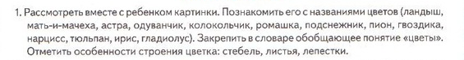

!!! Особенно заострите внимание на строении цветка. Нарисуйте цветок.

Тренируйтесь подбирать признаки предмета: (например)
Подснежник – первый, белый, нежный…
Фиалка – маленькая, фиолетовая, комнатная…
Листья - …
Мимоза - …
Подбирать действия:
Цветы можно – сажать, срывать, поливать…
Составьте рассказ по картинке « Что сначала, что потом»
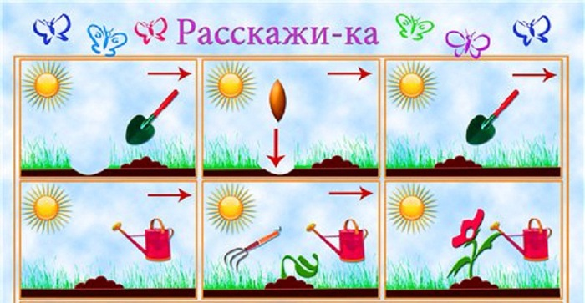

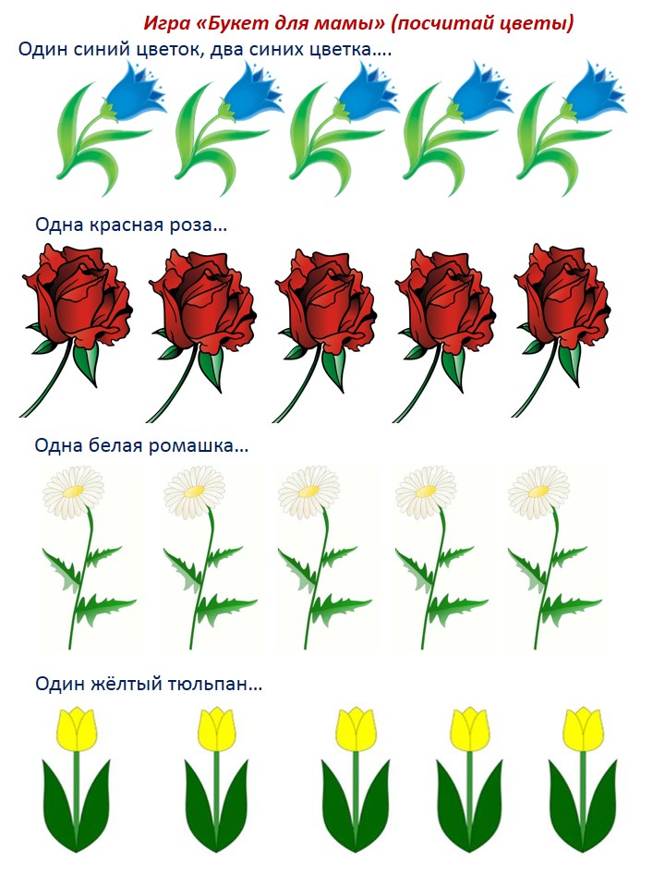
Счёт:
Один цветок, два цветка,…, пять цветков…
Одна ромашка, две …, пять ромашек…

Рассматривайте изображения растений в книгах, обсуждайте . Закрепляйте цвета.

Обсудите, почему нельзя рвать цветы. Расскажите про Красную книгу и растения из нее.

Почитайте стихи о разных цветах.
Несколько ссылок на занятные видео о цветах:
https://www.youtube.com/watch?v=x1exzwhlzBA
https://www.youtube.com/watch?v=bVqgm6Uh79U
https://www.youtube.com/watch?v=jGItoOY60SA

Ниже раскраска

Раскраска: «Обведи и раскрась
